**Задание**

Проведи линию слева направо.

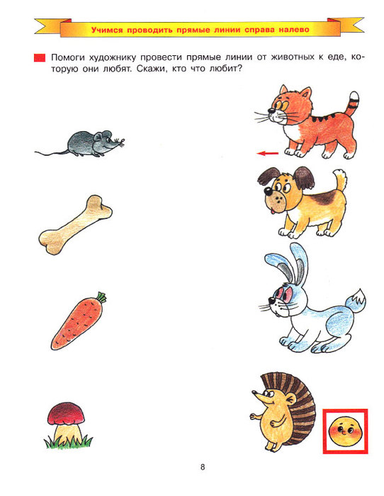

**Задание**

Проведи линию справа налево.



**Задание**

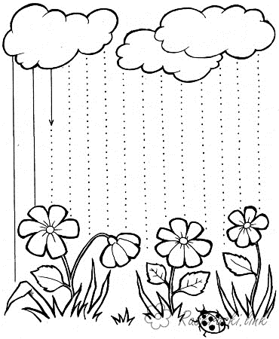Проведи линию сверху вниз.

**Задание**

Проведи линию снизу вверх.